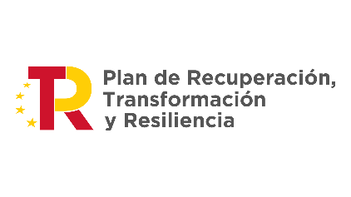


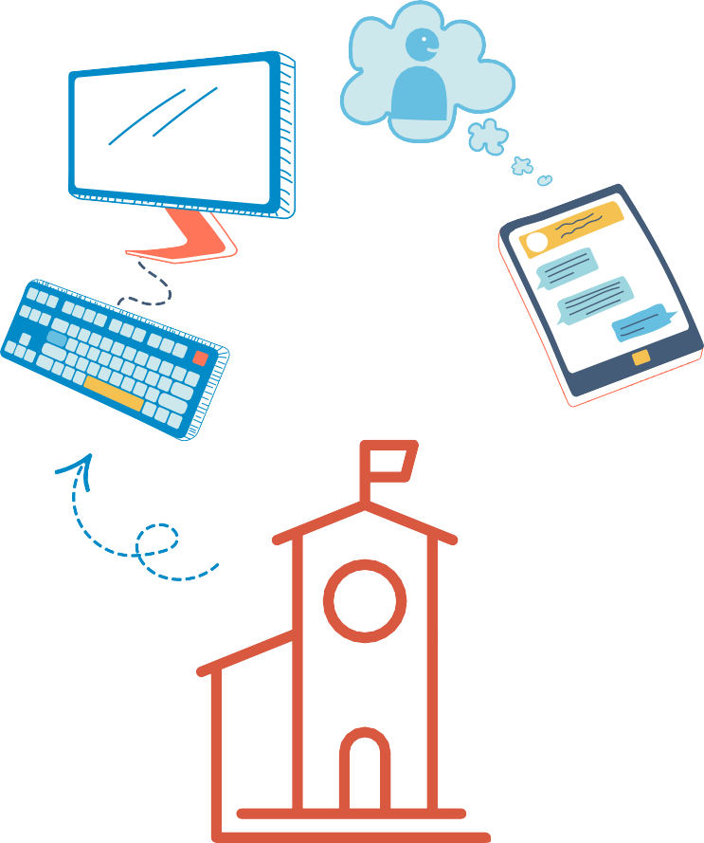





ANTIGUAS ESCUELAS
Jueves 18, a partir de las 10:00

Te asesoramos con tus trámites y gestiones más habituales, resolvemos tus dudas y te ayudamos a obtener el certificado digital y Cl@ve permanente para que puedas relacionarte electrónicamente con las Administraciones Públicas
SUBDELEGACIÓN DEL GOBIERNO DE CÁCERES
oiacXXXX@correo.gob.es
Subdelegación del Gobierno en XXXX (plaza de XXXX, 3)

XXX XXX XXX

